Jona, 11. November 2021

Medienmitteilung
Stiftung Balm – Adventsaktivitäten 2021
Stimmungsvoller Advent bei der Stiftung Balm
Dieses Jahr findet der Adventsmarkt auf dem Balm-Areal wieder statt. Ein reizendes Dörfchen mit Markständen, Lichtern und verlockenden Düften heisst Sie an der Balmstrasse 50 in Jona herzlich willkommen. Der gesamte Markt wird als 3G-Anlass durchgeführt.
Auch die beiden Geschäfte der Stiftung Balm in der Altstadt Rapperswil stimmen ihre Besucherinnen und Besucher auf die Adventszeit ein.

Adventsmarkt auf dem Balm-Areal, 20. und 21. November 2021
Es gibt viel zu entdecken an diesem Wochenende auf dem Balm-Areal: Bezauberndes, Handgefertigtes, Dekoratives und Festliches aus der Stiftung Balm, umgeben von kreativen, feinen und überraschenden Produkten von externen Marktfahrenden. Für Verpflegung ist an verschiedenen Essständen gesorgt. Auch für die Jüngsten gibt es einiges zu erleben: Lebkuchen-Verzieren, Märchengeschichten im Stroh und verschiedene Aktivitäten mit den Tieren auf dem Balmhof. Gemütliche Stunden in vorweihnachtlicher Stimmung sind garantiert.
Bitte beachten: Der Besuch des Marktes ist nur mit einem gültigen Covid-Zertifikat möglich. Kinder unter 16 Jahren benötigen keinen Nachweis. Mehr Informationen unter www.stiftungbalm.ch/aktuell

Advent im Werkatelier und im Blumengeschäft 'arte e fiori'
In den beiden Geschäften der Stiftung Balm in der Altstadt von Rapperswil arbeiten Menschen mit Beeinträchtigung Seite an Seite mit Fachpersonen. Die Produkte, die dabei entstehen, sind so individuell, wie die Menschen, die sie herstellen.
Das diesjährige Adventsthema im Werkatelier am Herrenberg 33 in Rapperswil lautet 'Festlich gedeckt'. Mit viel Liebe zum Detail präsentieren sich reizende und einzigartige Dekorationselemente für alles, was nach Adventsstimmung oder einem weihnachtlichen Ambiente verlangt.
Wunderbare Adventskränze und weihnachtliche Gestecke mit dem gewissen Etwas gibt es im Blumengeschäft 'arte e fiori'. Dabei geht das Team gerne auf individuelle Wünsche ein.
Sonntagsverkauf im Werkatelier am 5., 12. und 19. Dezember von 12.00 – 17.00 h.
Sonntagsverkauf im arte e fiori am 28. November, 5., 12. und 19. Dezember von 11.00 – 17.00 h
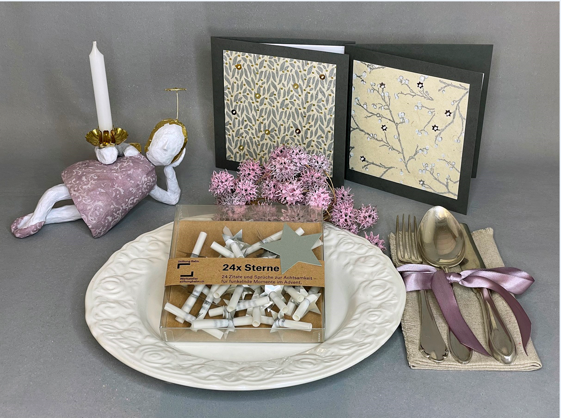
Adventsmarkt auf dem Balm-Areal
Festliches s aus dem Werkatelier

Medienkontakt
Priska Engelbogen, Leiterin Marketing, Kommunikation & Fundraising
Telefon 055 220 65 91, E-Mail: priska.engelbogen@stiftungbalm.ch

Stiftung Balm
Die Stiftung Balm sieht ihre Aufgabe darin, gemeinsam mit und für Menschen mit Beeinträchtigung Zukunftsperspektiven und Lebensräume zu gestalten. Sie sollen selbstbestimmend am Leben teilhaben und sich wohl fühlen. Zum Angebot der Stiftung gehören eine Heilpädagogische Schule mit 100 Schülerinnen und Schülern sowie unterschiedliche Wohn-, Arbeits- und Beschäftigungsformen an verschiedenen Standorten. Die Industriewerkstatt und der Gartenbau befinden sich in Jona, das Werkatelier und das Blumengeschäft 'arte e fiori' in der Altstadt von Rapperswil. Ebenfalls zur Stiftung gehören das Wohnheim, die Gärtnerei, die Wäscherei, die Grossküche und das Catering, der Balmhof sowie das Café Balm auf dem Balm-Areal in Jona. Mit 107 Wohnplätzen, 85 Beschäftigungs- und 170 betreuten Arbeitsplätzen - davon 36 für Auszubildende - sowie rund 336 Mitarbeitenden ist die Stiftung Balm eine der grössten Institutionen im Kanton St. Gallen. Um mehr zu erfahren, besuchen Sie unsere Homepage www.stiftungbalm.ch

